ПРОЕКТ
по вопросу реализации инициативного проекта в Дербентском сельском поселении Тимашевского района в 2021 году

наименование проекта
«Благоустройство территории ул. Садовая хут.Садовый,
(в районе дома № 3б) Тимашевского района Краснодарского края обустройство детской площадки»

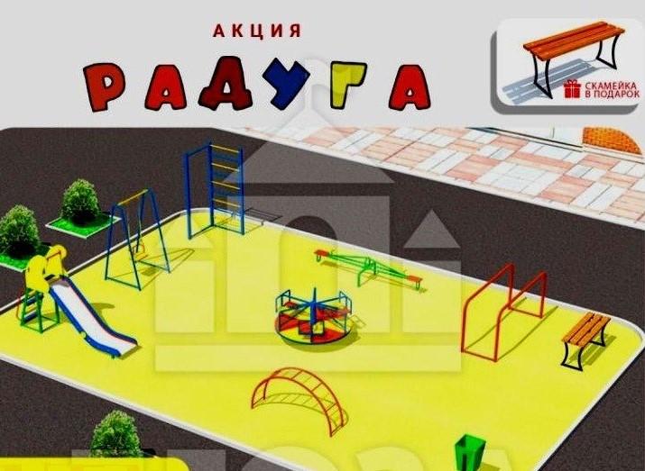

х.Садовый
2021 г.
Паспорт проекта
по вопросу реализации инициативного проекта в Дербентском сельском поселении Тимашевского района в 2021 году

Наименование проекта
«Благоустройство территории ул. Садовая хут.Садовый
(в районе дома № 3б) Тимашевского района Краснодарского края обустройство детской площадки»

№ п/п | Общая характеристика проекта инициативного бюджетирования | Сведения
1 | 2 | 3
1 | Наименование проекта инициативного бюджетирования (далее - Проект) | «Благоустройство территории ул. Садовая хут.Садовый (в районе дома № 3б) Тимашевского района Краснодарского края обустройство детской площадки»
2 | Место реализации Проекта (адрес) | Краснодарский край, Тимашевский район, хут.Садовый, ул.Садовая, в районе дома № 3б.
3 | Цель и задачи Проекта | Обустройство и оборудование детской площадки.  Цель Проекта:  -создание условий для укрепления физического развития детей,  - организация активного отдыха,  - пропаганда здорового образа жизни и семейных ценностей,  - формирование чувства гражданской инициативы и ответственности за социальную обстановку в своих территориях  Задачами Проекта являются:  - сохранение и укрепление здоровья детей;  - пропаганда здорового образа жизни;  -развитие силовых качеств, выносливости и правильного дыхания;  - развитие физических качеств.
4 | Описание проекта (описание проблемы и обоснование ее актуальности, описание мероприятий по реализации Проекта) | Проблема: отдаленность ул. Садовой от дома №1 до дома № 30, хут.Садовый от центра поселения и отсутствие возможности детей улицы в проведении досуга, укрепления здоровья, занятий спортом.  Мероприятия: обустройство детской площадки  Объект проекта: территория по ул.Садовой хут.Садовый (в районе дома № 3б) Тимашевского района Краснодарского края:  Оборудование для площадки:  Горка детская «Антивандальная» Арт. 07021– 1 шт  (2275х705х1945 от земли х 2245 общая. Высота ската горки до стартовой площадки 1500 мм)  Качели «Одинарные» Арт. 1002 – 1 шт.  (1400х1250х2000 от земли х 2400 общая)  Карусель «Шестиместная» Арт. 1102 – 1 шт.  (1525х1525х650 от земли х 1180 общая)  Качалка балансир «Классик» Арт. 0901 – 1 шт.  (2800х610х840 от земли х 1240 общая)  Лиана «Детская» Арт. 0401 – 1 шт.  (2250х680х1200 от земли х 1500 общая)  Брусья «Параллельные» Арт. 0410 – 1 шт.  (2372х625х1405 от земли х 1805 общая)  Шведская стенка «Стандарт» Арт. 0410 – 1 шт.  (800х800х2500 от земли х 2800 общая)  Скамья СП-07  (1500х550х500 от земли х 710 общая)
5 | Доля граждан в возрасте от 16 лет, проживающих в поселении, принявших участие в собраниях или иных формах осуществления местного самоуправления по отбору Проектов, от общего числа граждан в возрасте от 16 лет, проживающих в поселении | 70 %
6 | Количество жителей, принявших участие в сходе граждан | 55 человек
7 | Общая численность населения территории | 94 человека
8 | Ожидаемые результаты от Проекта | Общественная значимость проекта заключается в том, что он способствует активности населения, устанавливает тесную связь между жителями.  В случае успешной реализации Проекта, Благоустройство территории ул. Садовая хут.Садовый (в районе дома № 3б) Тимашевского района Краснодарского края обустройство детской площадки» обеспечит  - условия для организации и проведения спортивно-оздоровительных мероприятий, а также вовлечение детей и молодежи к активному и здоровому образу жизни;  - площадка будет местом здорового, активного досуга, игр, интенсивного проведения времени на открытом воздухе;  - каждый ребёнок получит возможность заниматься, играть и развиваться.  - организацию досуга детей.  - привлечение детей из неблагополучных семей.  - привитие и формирование навыков здорового образа жизни детей.  - совместная деятельность детей и их родителей поможет наладить контакт и привести к эмоциональному равновесию
9 | Описание дальнейшего развития Проекта после завершения финансирования (использование, содержание и др.) | Постоянное использование площадки детьми ул.Садовой, хут.Садовый;  Содержание – проведение субботников с участием населения ул.Садовой, хут.Садовый по санитарному содержанию площадки.
10 | Продолжительность реализации Проекта | В течение 2021 года
11 | Сроки начала и окончания Проекта | В течение 2021 года
12 | Сведения об инициативной группе. Контактное лицо (представитель инициативной группы), ответственный за Проект (представитель администрации поселения) (номер телефона, адрес электронной почты) | Представитель инициативной группы – Галкина Анна Ильинична (квартальная),  Краснодарский край, Тимашевский район, хут.Садовый, ул.Садовая, 74А, 89181788729;  Представитель администрации Дербентского сельского поселения Тимашевского района – Глава Дербентского сельского поселения Тимашевского района – Колесников Сергей Сергеевич, 8(86130)36-3-96, admtopoli@mail.ru
13 | Общая стоимость Проекта, в том числе: | Согласно коммерческого предложения стоимость игрового оборудования 182000 рублей
13.1 | денежные средства бюджета поселения | 182000
13.2 | денежные средства населения | Не предусмотрены
13.3 | сумма потребности | 182000 рублей
14 | Неденежный вклад в реализацию Проекта населения (трудовое участие, материалы и др.) | Жителями будет проведена расчистка. выравнивание территории, и установка игрового оборудования
15 | Прямые благополучатели от реализации Проекта (количество человек) | 94 человека
16 | Информация о дальнейшем содержании объекта, предусмотренного Проектом | Проведение субботников с участием местного населения ул.Садовой хут.Садовый по санитарному содержанию площадки.
17 | Наличие видео- и/или аудиозаписи с собрания граждан, на котором решался вопрос по участию в Проекте | фотоматериал
18 | Использование средств массовой информации и других средств информирования населения о применении инициативного бюджетирования | Газета «Вести Дербентского сельского поселения»  Сеть «Инстаграмм» https://instagram.com/derbentskaya_administracia,  Информационный стенд, раздаточный материал

